МИНИСТЕРСТВО ОБРАЗОВАНИЯ И НАУКИ РОССИЙСКОЙ ФЕДЕРАЦИИ  
ФЕДЕРАЛЬНОЕ ГОСУДАРСТВЕННОЕ АВТОНОМНОЕ ОБРАЗОВАТЕЛЬНОЕ УЧРЕЖДЕНИЕ ВЫСШЕГО ОБРАЗОВАНИЯ

«Санкт-Петербургский национальный исследовательский университет  
информационных технологий, механики и оптики»

Лабораторная работа №7

Выполнил студенты группы М3204:  
Наскальнюк Никита Андреевич

САНКТ-ПЕТЕРБУРГ  
2018

**Назначение**

Приобретение знаний и умений по организации, поиску и устранению неисправностей, связанных с обменом данными в беспроводных локальных сетях связи.

**Цель работы**

Формирование навыков по использованию основных программных инструментов анализа сетевого трафика для поиска и устранения неисправностей, связанных с обменом данными в беспроводных локальных сетях связи.

**Перечень используемого оборудования и ПО**

1) Персональный компьютер с ОС Windows, OC Linux или ОС Mac

2) ПО Wireshark

3) 19.31.38.7.165.pcap

**Выполнение этапов**

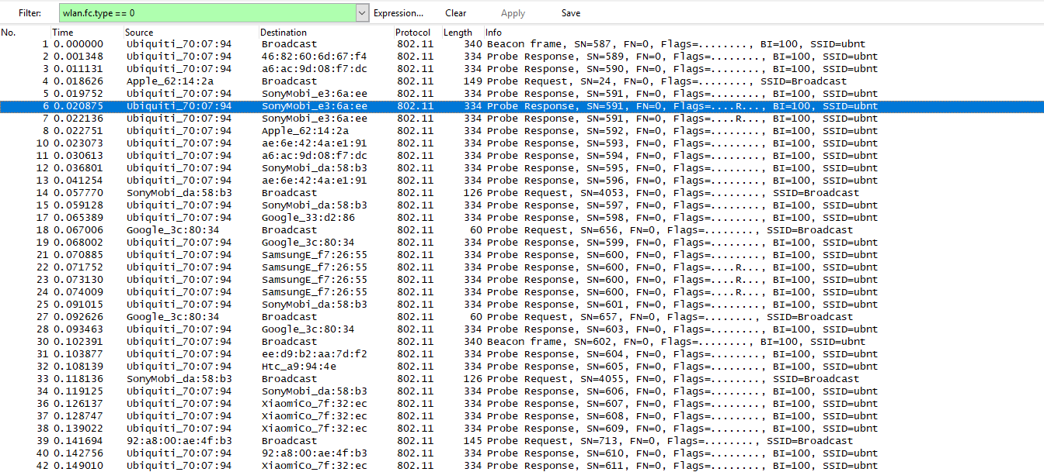

Рис. 1.1 - «Кадр управления отображение по видам»

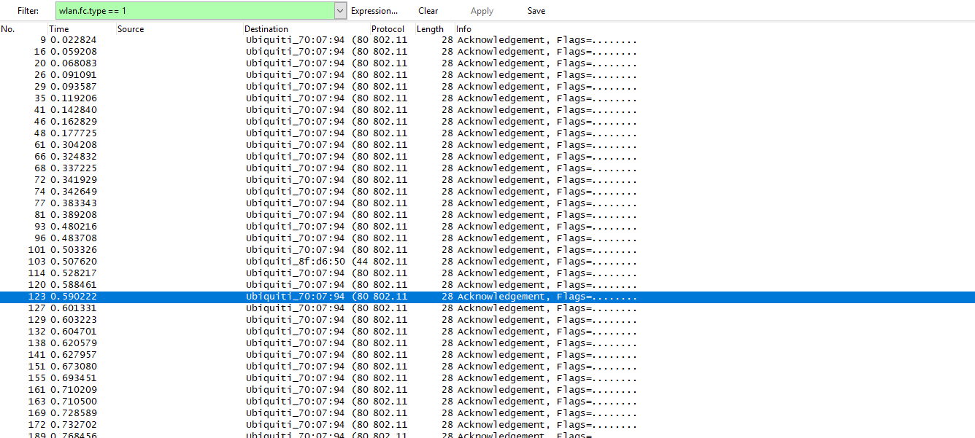

Рис. 1.2 - «Кадр контроля отображение по видам»

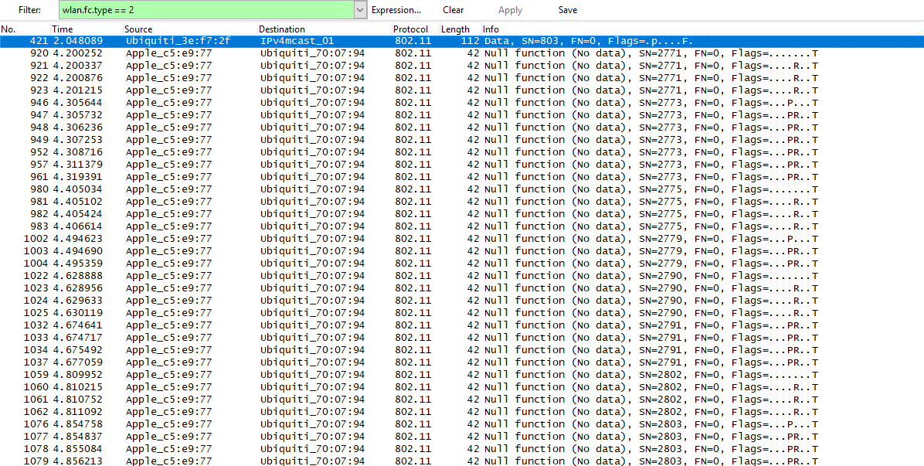

Рис. 1.3 - «Кадр данных отображение по видам»

Таблица 1.1

| **Тип кадра** | **Вид кадра** | **Порядковый номер** |
| --- | --- | --- |
| Кадр Управления | Кадр Управления | 1 |
| Кадр Контроля | Кадр Контроля | 2 |
| Кадр Данных | Кадр Данных | 3 |



Рис. 1.4 - Запрос на ассоциацию количество кадров



Рис 1.5 - Запрос на ассоциацию интервал между кадрами

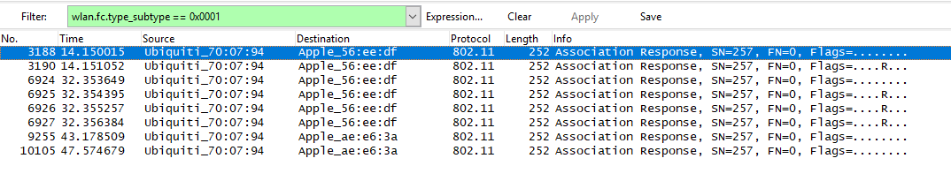

Рис. 1.6 - Ответ на ассоциацию интервал между кадрами



Рис. 1.7 - Ответ на ассоциацию размеры кадров



Рис. 1.8 - Запрос на повторную ассоциацию количество кадров



Рис. 1.9 - Ответ на повторную ассоциацию количество кадров

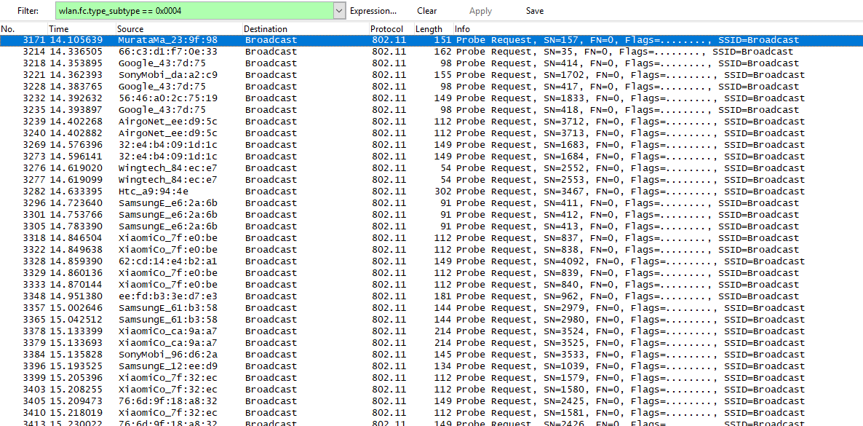

Рис. 1.10 - Пробный запрос размеры кадров



Рис. 1.11 - Пробный запрос количество кадров



Рис. 1.12 - Ответ на пробный запрос количество кадров

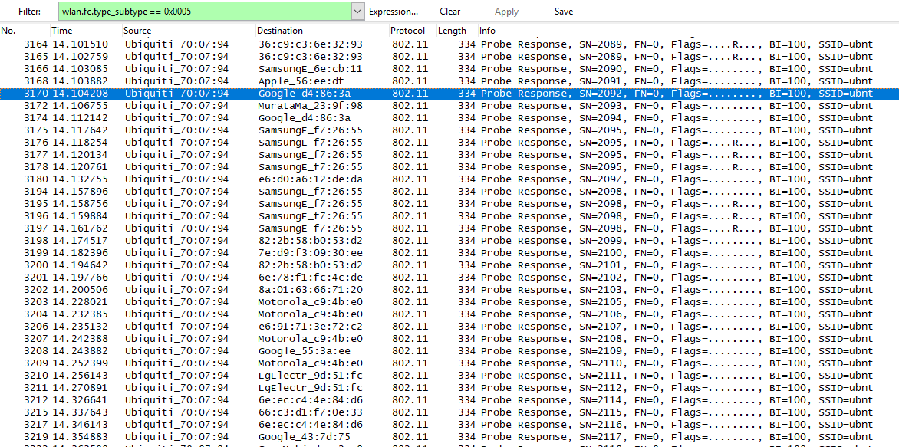

Рис. 1.13 - Ответ на пробный запрос размеры кадров

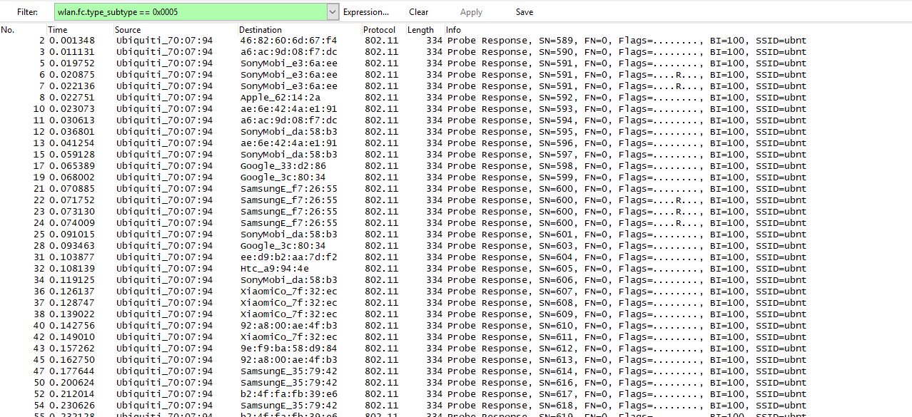

Рис. 1.14 - Ответ на пробный запрос интервал между кадрами



Рис. 1.15 - Оповещение о параметрах сети количество кадров

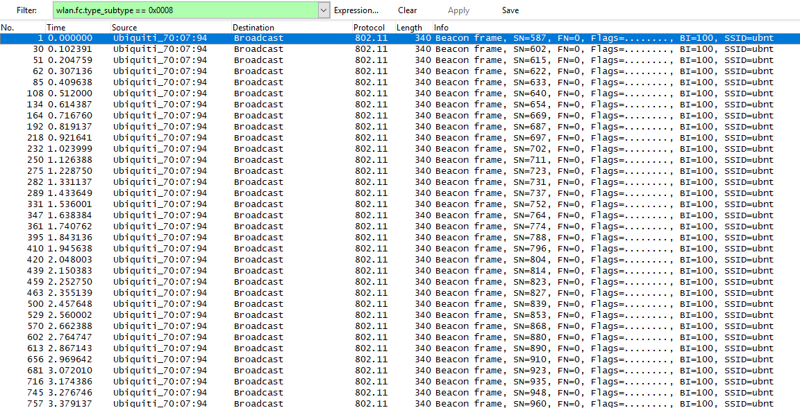

Рис. 1.16 - Оповещение о параметрах сети размеры кадров



Рис. 1.17 - Оповещение в режиме энергосбережения количество кадров



Рис. 1.18 - Запрос на разрыв ассоциации количество кадров

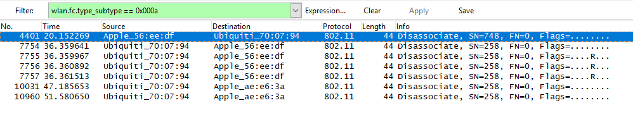

Рис. 1.19 - Запрос на разрыв ассоциации размеры кадров



Рис. 1.20 - Запрос на разрыв ассоциации интервал между кадрами



Рис. 1.21 - Запрос на аутентификацию количество кадров

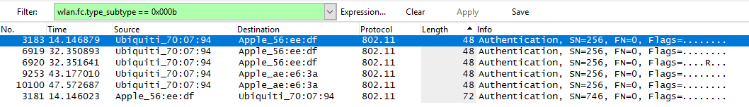

Рис. 1.22 - Запрос на аутентификацию размеры кадров

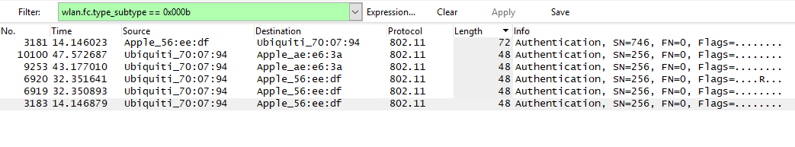

Рис. 1.23 - Запрос на аутентификацию интервал между кадрами



Рис. 1.24 - Оповещение о прекращении аутентификации количество кадров



Рис. 1.25 - Запрос на действие количество кадров



Рис. 1.26 - Запрос на действие без подтверждения количество кадров



Рис. 1.27 - Оповещение о параметрах синхронизации количество кадров



Рис. 1.28 - Запрос на переход в режим энергосбережения количество кадров



Рис. 1.29 - Запрос на возможность передачи данных количество кадров

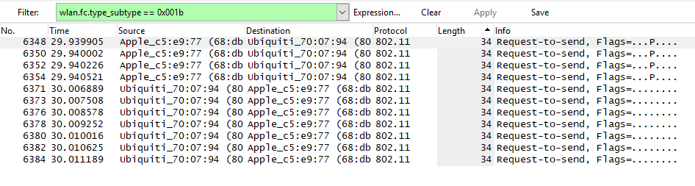

Рис. 1.30 - Запрос на возможность передачи данных размеры кадров



Рис. 1.31 - Запрос на возможность передачи данных интервал между кадрами



Рис. 1.32 - Подтверждение возможности передачи данных количество кадров

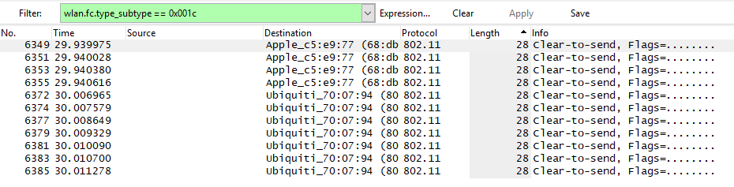

Рис. 1.33 - Подтверждение возможности передачи данных размеры кадров



Рис. 1.34 - Подтверждение возможности передачи данных интервал между кадрами



Рис. 1.35 - Подтверждение приёма данных количество кадров

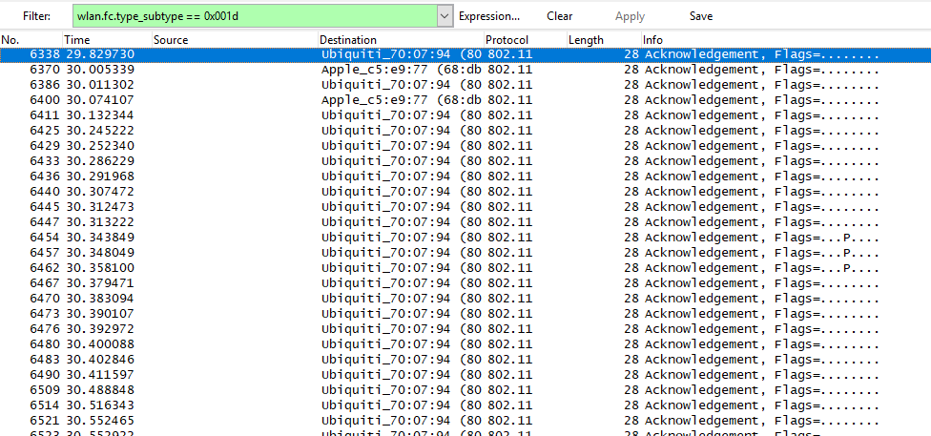

Рис. 1.36 - Подтверждение приёма данных размеры кадров

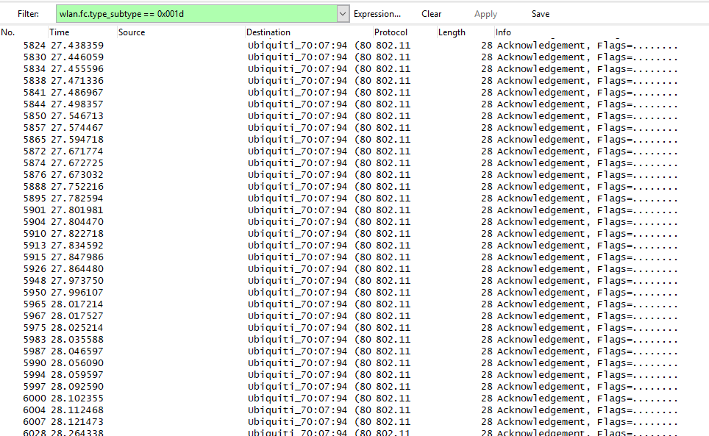

Рис. 1.37 - Подтверждение приёма данных интервал между кадрами

  
Рис. 1.38 - Информирование об окончании режима нерегулируемого доступа к среде передачи количество кадров



Рис. 1.39 - Информирование об окончании режима нерегулируемого доступа к среде передачи и подтверждение приёма данных количество кадров



Рис. 1.40 - Запрос на отправку подтверждения о приеме последовательности кадров количество кадров

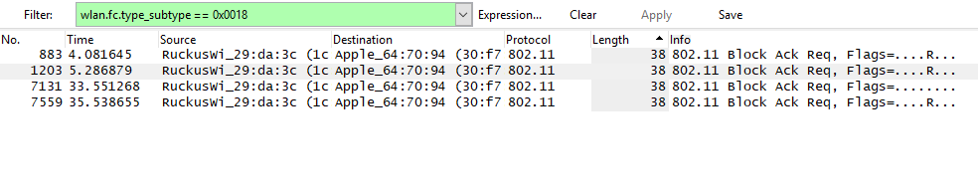

Рис. 1.41 - Запрос на отправку подтверждения о приеме последовательности кадров размеры кадров



Рис. 1.42 - Запрос на отправку подтверждения о приеме последовательности кадров интервал между кадрами



Рис. 1.43 - Подтверждение о приёме последовательности кадров количество кадров

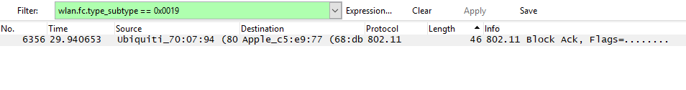

Рис. 1.44 - Подтверждение о приёме последовательности кадров размеры кадров



Рис. 1.45 - Подтверждение о приёме последовательности кадров интервал между кадрами



Рис. 1.46 - Простой кадр данных количество кадров

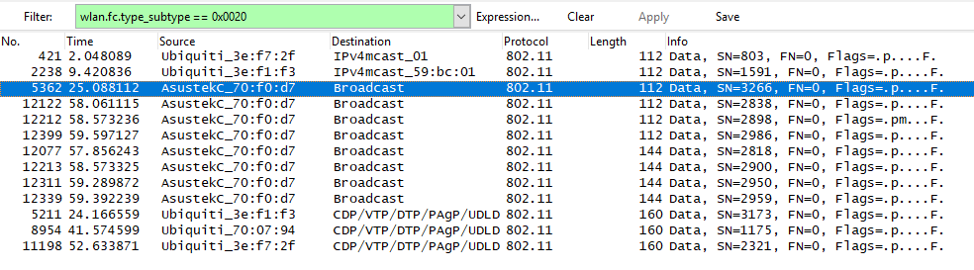

Рис. 1.47 - Простой кадр данных размеры кадров

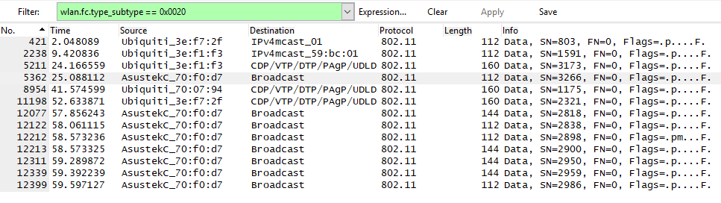

Рис. 1.48 - Простой кадр данных интервал между кадрами



Рис. 1.49 - Пустой кадр данных количество кадров

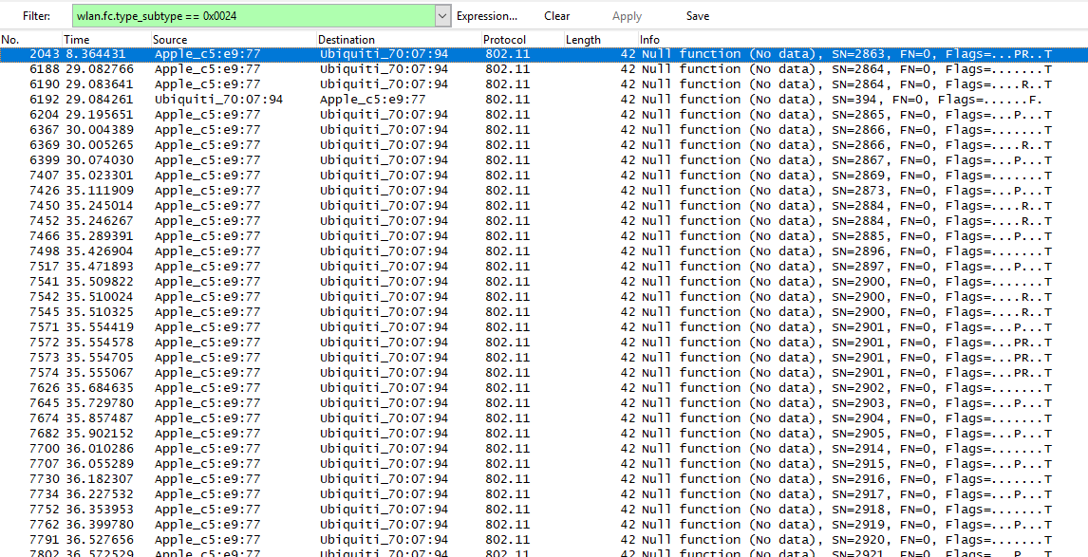

Рис. 1.50 - Пустой кадр данных с заполненными полями данных подтверждения приема размеры кадров

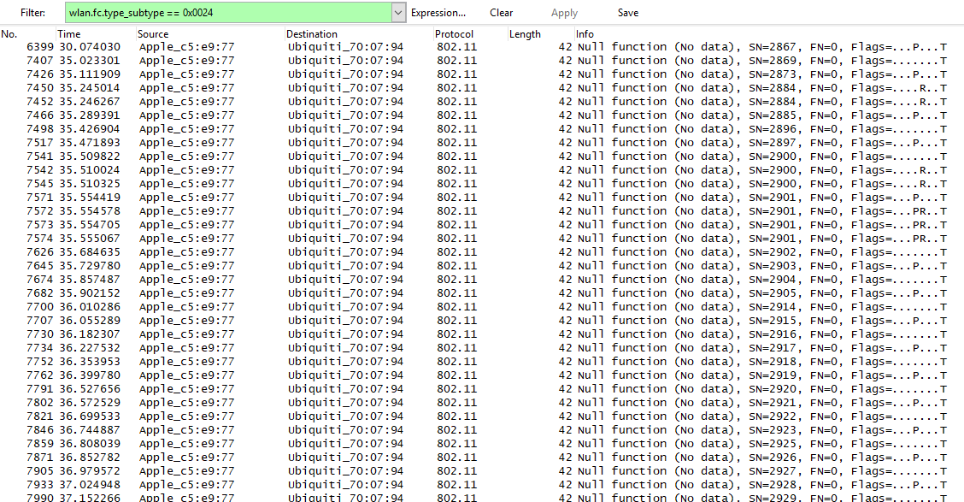

Рис. 1.51 - Пустой кадр данных с заполненными полями данных подтверждения приема интервал между кадрами



Рис. 1.52 - Пустой кадр данных с заполненными полями данных опроса количество кадров



Рис. 1.53 - Пустой кадр данных с заполненными полями данных подтверждения приёма и опроса количество кадров



Рис. 1.54 - Кадр данных с установленными метками QoS количество кадров

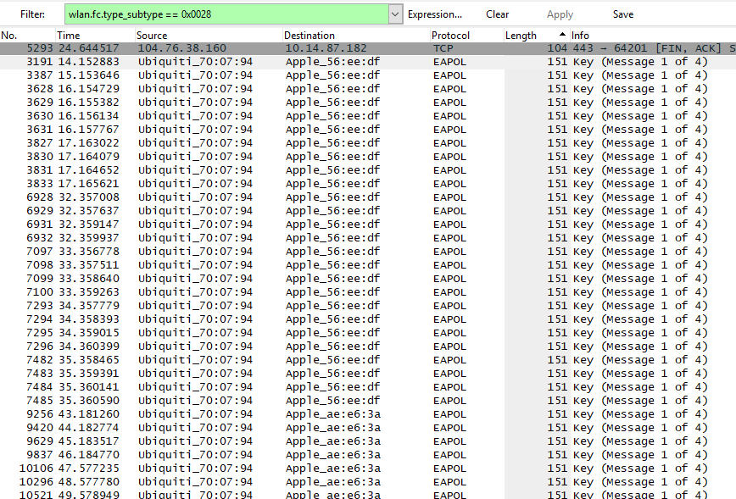

Рис. 1.55 - Кадр данных с установленными метками QoS размеры кадров

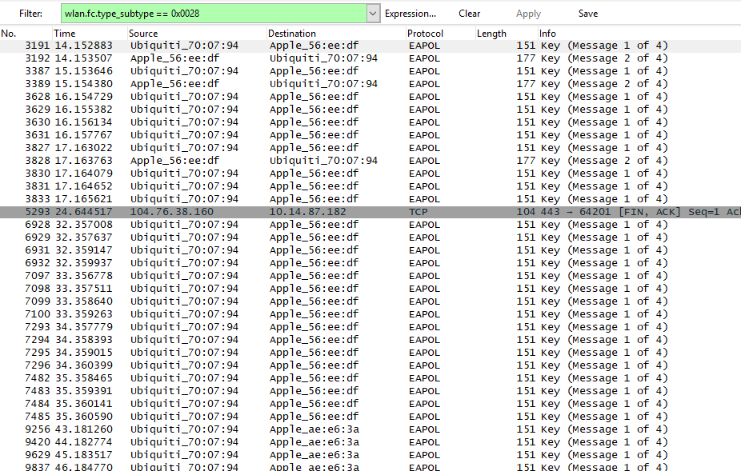

Рис. 1.56 - Кадр данных с установленными метками QoS интервал между кадрами



Рис. 1.57 - Пустой кадр с установленными метками QoS количество кадров



Рис. 1.58 - Кадр данных с установленными метками QoS и заполненными полями данных подтверждения приема количество кадров



Рис. 1.59 - Кадр данных с установленными метками QoS и заполненными полями данных опроса количество кадров



Рис. 1.60 - Кадр данных с установленными метками QoS и заполненными полями данных подтверждения приема и опроса количество кадров



Рис. 1.61 - Пустой кадр данных с установленными метками QoS и заполненными полями данных опроса количество кадров



Рис. 1.62 - Пустой кадр данных с установленными метками QoS и заполненными полями данных подтверждения приема и опроса количество кадров

Таблица 1.2

| **Вид кадра** | **Количество кадров** | **Размер кадров** | **Интервал времени между кадрами** |
| --- | --- | --- | --- |
| Запрос на ассоциацию | 2 | 165 | 0.000754 |
| Ответ на ассоциацию | 8 | 252 | 0.001037 |
| Запрос на повторную ассоциацию | 0 | - | - |
| Ответ на повторную ассоциацию | 0 | - | - |
| Пробный запрос | 2177 | 54-347 | 0.02551 |
| Ответ на пробный запрос | 7448 | 231, 334 | 0.009783 |
| Оповещение о параметрах сети | 584 | 252, 254, 340 | 0.102391 |
| Оповещение в режиме энергосбережения | 0 | - | - |
| Запрос на разрыв ассоциации | 7 | 44 | 0.000326 |
| Запрос на аутентификацию | 6 | 48, 72 | 0.000856 |
| Оповещение о прекращении аутентификации | 0 | - | - |
| Запрос на действие | 0 | - | - |
| Запрос на действие без подтверждения | 0 | - | - |
| Оповещение о параметрах синхронизации | 0 | - | - |
| Запрос на переход в режим энергосбережения | 0 | - | - |
| Запрос на возможность передачи данных | 11 | 34 | 0.000097 |
| Подтверждение возможности передачи данных | 11 | 28 | 0.000053 |
| Подтверждение приема данных | 1889 | 28 | 0.020244 |
| Информирование об окончании режима нерегулируемого доступа к среде передачи | 0 | - | - |
| Информирование об окончании режима нерегулируемого доступа к среде передачи и подтверждение приёма данных | 0 | - | - |
| Запрос на отправку подтверждения о приёме последовательности кадров | 4 | 38 | 1.205234 |
| Подтверждение о приёме последовательности кадров | 1 | 46 | - |
| Простой кадр данных | 13 | 112, 144, 160 | 0.000089 |
| Пустой кадр данных | 264 | 42 | 0.088608 |
| Кадр данных с заполненными полями данных подтверждения приёма | 0 | - | - |
| Кадр данных с заполненными полями данных опроса | 0 | - | - |
| Кадр данных с заполненными полями данных подтверждения приёма и опроса | 0 | - | - |
| Пустой кадр данных с заполненными полями данных подтверждения приёма | 264 | 42 | 0.088608 |
| Пустой кадр данных с заполненными полями данных опроса | 0 | - | - |
| Пустой кадр данных с заполненными полями данных подтверждения приёма и опроса | 0 | - | - |
| Кадр данных с установленными метками QoS | 38 | 104, 151, 177 | 0.000624 |
| Пустой кадр с установленными метками QoS | 0 | - | - |
| Кадр данных с установленными метками QoS и заполненными полями данных подтверждения приёма | 0 | - | - |
| Кадр данных с установленными метками QoS и заполненными полями данных опроса | 0 | - | - |
| Кадр данных с установленными метками QoS и заполненными полями данных подтверждения приема и опроса | 0 | - | - |
| Пустой кадр данных с установленными метками QoS и заполненными полями данных опроса | 0 | - | - |
| Пустой кадр данных с установленными метками QoS и заполненными полями данных подтверждения приёма и опроса | 0 | - | - |

**Вывод**

Были изучены кадры:   
-управления   
-аутентификация, оповещения о параметрах сети,   
-запросы и ответы на ассоциацию и её разрыв   
-запросы и ответы на пробные запросы   
контроля   
-подтверждения приёма данных   
-запрос и подтверждение возможности передачи данных   
-запрос и подтверждение приёма последовательности кадров  
данных   
-простой кадр данных   
-пустой кадр данных   
-кадры данных с заполненными полями данных подтверждения приёма и/или опроса   
Кадры подтверждения запросов и запросы имеют постоянный размер, а кадры оповещения, запросы и ответы на них, кадры данных - переменный.   
Интервалы не постоянны, так как зависят от нескольких параметров. Некоторые пакеты передаются периодически(оповещения, например).Также иногда ответов на запрос больше чем запросов, а некоторые вовсе остаются без ответа.   
Информация может быть использована для анализа переданных пакетов.